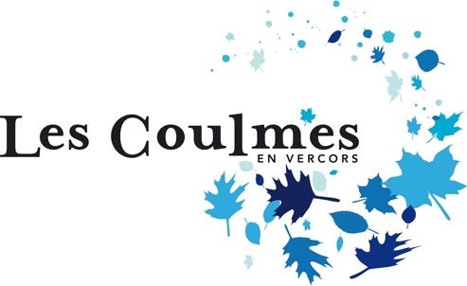

OFFRE D’EMPLOI SAISONNIER
Serveuse-Serveur Restaurant/Bar associatif

Intitulé du poste : Serveur en restaurant/bar associatif
Employeur : Centre Nordique des Coulmes
Lieu : Col de Romeyère - Rencurel
Type de contrat : Contrat saisonnier CDD
Horaires : 35h sur les vacances scolaire toutes zones (Noël et hivers)
Rémunération : 11,88€ / h en brut

Missions principales :
- Service en salle et terrasse extérieure
  - Accueillir les clients avec courtoisie et convivialité.
  - Prendre les commandes et conseiller sur les produits disponibles.
  - Assurer le service des plats et boissons.
  - Encaisser les paiements selon les modalités en vigueur.
- Entretien et respect des règles d’hygiène
  - Nettoyer et entretenir les espaces de travail (cuisine, salle, terrasse, comptoir).
  - Appliquer les règles d’hygiène et de sécurité alimentaire.
  - Trier les déchets et veiller à un espace propre et accueillant.
- Participation à la vie associative
  - Travailler en collaboration avec les bénévoles et autres membres de l’équipe.
  - Être force de proposition pour améliorer l’accueil et les services du snack.

Compétences à partir de 18ans
- Sens du service et excellent relationnel
- Dynamisme et esprit d’équipe
- Capacité d’adaptation et gestion du stress
- Expérience en restauration (un plus, mais non obligatoire)
- Personne motivée et investie dans le milieu associatif
- Sens des responsabilités et autonomie

Avantages :
- Expérience enrichissante dans un cadre convivial et solidaire
- Possibilité de formation interne
- Participation aux événements et aux projets de l’association

Candidature :
A envoyer sur association.station.coulmes@gmail.com : CV, lettre de motivation, contact
Présentation de l’association et ses activités : https://coulmes-vercors.com/

